学生工作简报
学生处编 （第56期） 2019年10月18日
学生处举办退伍老兵复学心理适应交流活动
10月17日晚，学生处（武装部）在明德楼110室举办退伍老兵复学心理适应交流活动，学生处副处长任丽杰老师、戴坤老师和今年退伍复学的11名同学出席。
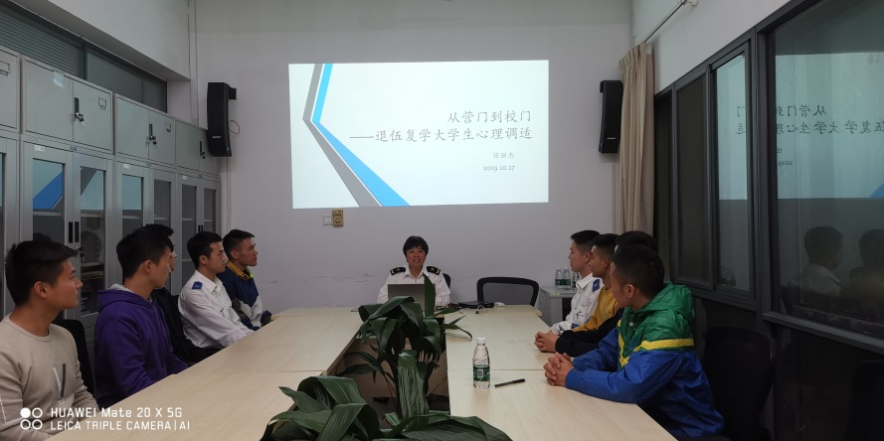
交流会上，在任老师的引导下，退伍同学们发言积极踊跃。任老师以此了解了退伍同学们在部队的成长经历和返校复学后遇到的困境，以及短期小目标与未来发展的规划。随后，任丽杰老师通过专业数据和研究资料，针对退伍学生具备潜在优势、复学后可能遇到的心理不适应等困境做了详细介绍，并结合退伍同学的实际情况，从人际关系、心理调适、学业学习和校园活动等方面，为大家提供了各种有助复学后心理调适的方式方法。
会中，任老师还例举了很多已毕业的优秀退伍同学复学在校成长和毕业发展情况，鼓励今年的退伍同学向他们看齐，凭借自身过硬的军事素养，服务于学校的准军事化管理的建设工作，争做学校的学生准军事化的标杆。
会后同学们均反映效果显著，对未来的大学生活有了更为明确的目标、更足的学习动力和克服困难的信心。同学们希望这样的交流会能多组织些，既能帮助同学们解决实际问题，又提供了与学校、老师交流的平台。

